Search details, Data Files tab
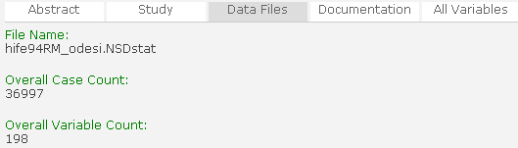
2
3
1
1 Nom du fichier:
2 Nombre total de cas:
3 Nombre total de variables:

Search details, Documentation tab
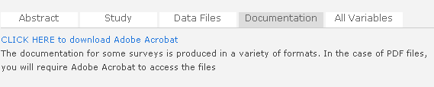
4
4 CLIQUEZ ICI pour télécharger Adobe Acrobat
La documentation pour certaines enquêtes est produite dans une variété de formats. Dans le cas des fichiers PDF, Adobe Acrobat sera requis pour accéder aux fichiers.

Search details, All Variables tab
5
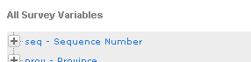

5 Variables de toutes des enquêtes

